Hier ist eine strukturierte Anforderungsanalyse nach SDLC-Prinzipien auf Basis deiner Visualisierung und User Story:

🧩 1. Projekt: Niederschlags-App „Rainfall“
Ziel:
Entwicklung einer KI-gestützten App zur Vorhersage von Niederschlag, insbesondere Starkregen, mit lokaler Präzision, basierend auf GEO-, Klima- und Wetterdaten.

🧑‍🤝‍🧑 2. Stakeholder & Beteiligte
Gruppe | Rolle/Interesse
Endnutzer | Landwirt:innen, Pendler:innen, Urlauber:innen, Veranstalter, Bauunternehmen
Auftraggeber | Geschäftsführung, Stakeholder, Finance, Marketing, Systemarchitekt, UI/UX, Recht
Agentur | Projektleitung, Systemarchitekt:in, Entwickler:innen

🎯 3. Funktionale Anforderungen (Was soll die App können?)
Funktion | Beschreibung
Lokale Regenprognose | Prognose für Nutzerstandort (GEO-Daten)
Starkregenwarnung | Push-Warnung bei Starkregenereignissen
Prognoseverlauf | Zeitreihenbasierte Anzeige von Wetterentwicklung (24h, 3 Tage etc.)
Standortwahl | Automatische oder manuelle Auswahl des Ortes
Nutzerrollen & Nutzungskontexte | Unterschiedliche Anzeige je nach Nutzertyp (z. B. Landwirt vs. Pendler)

⚙️ 4. Nicht-funktionale Anforderungen (Wie soll die App arbeiten?)
Kategorie | Beispiel
Performance | Reaktionszeit < 1 Sekunde bei Abruf der Prognose
Verfügbarkeit | 99,9 % Verfügbarkeit im Jahr
Usability | Bedienung intuitiv, ohne Schulung möglich
Datenschutz | DSGVO-konforme Verarbeitung der Standortdaten
Erweiterbarkeit | Modular aufgebaut (später z. B. Integration von UV-Vorhersage möglich)

🔢 5. Datenquellen
Quelle | Typ | Zweck
GEO-Daten | Standort | Lokalisierung des Nutzers
Wetter-Online-Daten | Echtzeit-Wetter | Kurzfristprognose und Analyse
Klima-Daten | Langfristverlauf | Trendanalyse, Trockenheitserkennung

🧠 6. KI-Modelle
Modell | Verwendung
LSTM | Zeitreihenprognosen
Random Forest | Regenmengen-Vorhersage, Klassifikation
Anomalieerkennung | Detektion von Starkregen, Wetterausreißern

💬 7. Beispiel-User Story (funktionale Sicht)
Als Nutzer mit empfindlichem Garten,
möchte ich frühzeitig über Starkregen informiert werden,
damit ich rechtzeitig Schutzmaßnahmen ergreifen kann.
➡️ Priorität: Hoch
➡️ Systemantwort: Push-Warnung mindestens 1h vor dem Ereignis

✅ 8. Akzeptanzkriterien (Beispiel für oben genannte Story)
- Die App erkennt Starkregen > 30 mm/h basierend auf Wetterdaten & KI-Prognose
- Nutzer erhält Push-Warnung mit Zeit und Ort
- Die Information ist visuell verständlich dargestellt (z. B. mit Regenintensitätsanzeige)

Möchtest du daraus ein PDF für eine Projektmappe oder eine Übersicht als Tabelle zur Präsentation?
Visualisierung der Übung auf Miro-Board

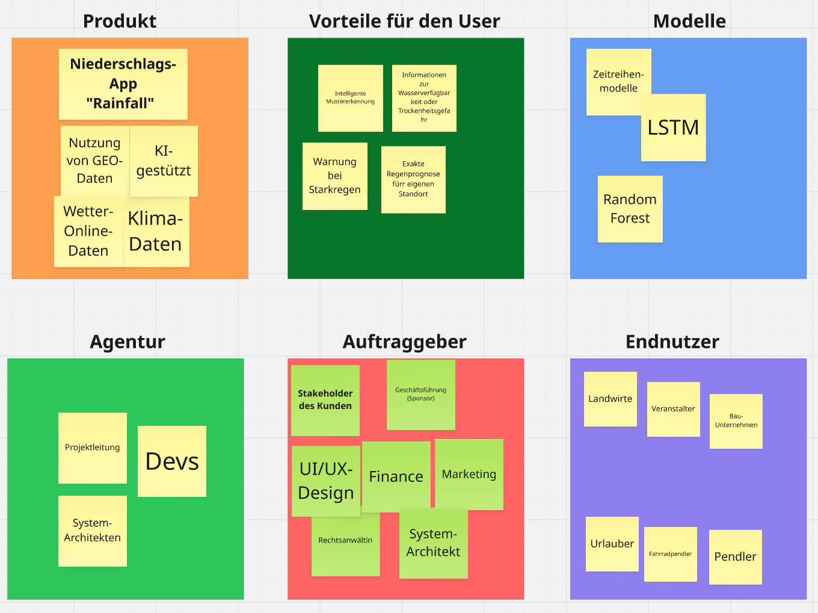

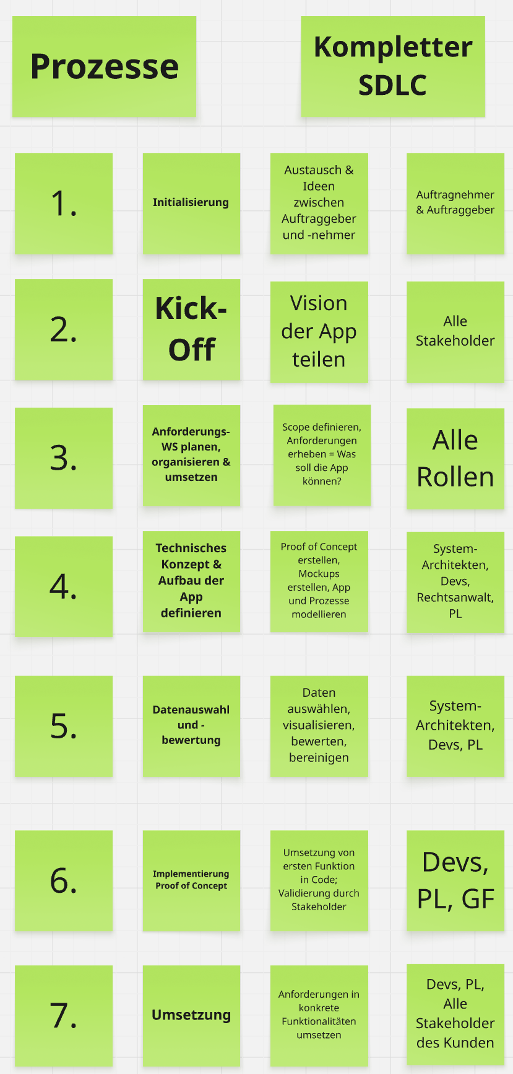
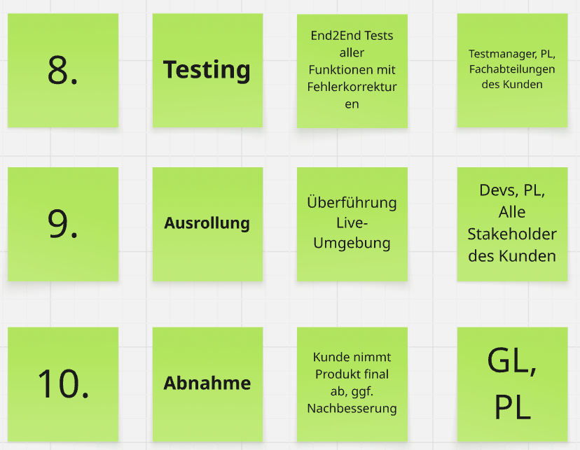

User Story 1: Lokale Regenwarnung
Als Nutzer mit empfindlichem Garten,
möchte ich, dass mir die App frühzeitig Starkregen meldet,
damit ich rechtzeitig Schutzmaßnahmen ergreifen kann (z. B. Markise einfahren).
Akzeptanzkriterien:
- Die App sendet Push-Benachrichtigungen bei prognostiziertem Starkregen.
- Der Warnzeitraum beträgt mindestens 1 Stunde Vorlauf.
- Standortdaten werden automatisch erkannt oder manuell gesetzt.

User Story 2: Standortgenaue Prognose
Als Fahrradpendler,
möchte ich eine exakte Regenvorhersage für meine tägliche Route,
damit ich entscheiden kann, ob ich trocken zur Arbeit komme.
Akzeptanzkriterien:
- Prognose wird auf Basis meiner Route (Start/Ziel) berechnet.
- Regenwahrscheinlichkeit wird stündlich für jeden Streckenabschnitt angezeigt.
- Option zur Auswahl alternativer Routen mit geringerer Regenwahrscheinlichkeit.

